**К кому обратиться?**

О неправильном прикусе у ребенка родители впервые нередко узнают от логопеда, когда обращаются с нарушениями речи.

Нередко может потребоваться консультация: - *оториноларинголога* (диагностирует и определит работу функции дыхания и глотания);

- *стоматолога - ортодонта* (занимается аномалиями зубочелюстной системы).

Самым благоприятным периодом считается дошкольный возраст, позднее терапия становится менее эффективной и требует больших затрат.

Для исправления детских аномалий прикуса существует несколько методов.

**Миотерапия.** Комплекс упражнений, выполняемых при неправильном временном прикусе.

**Применение специальных ортодонтических устройств (съемных и несъемных)** корректирует положение языка и способствует снятию мышечного напряжения, позволяют постепенно и безболезненно исправить прикус, переместить искривленные зубы в нужном направлении. Детям до 6 лет рекомендованы съемные устройства (каппы, пластины, трейнеры), а, в более старшем возрасте, как правило, назначается ношение брекет-систем.

**Комплексное исправление прикуса.** При этом методе лечения используется комбинация аппаратного ортодонтического исправления дефектов и хирургических манипуляций. **Хирургическое вмешательство.** Назначается при комплексном лечении тяжелых нарушений формирования зубочелюстной системы и тех случаях, когда другие способы исправления дефектов не эффективны.

Раннее выявление и вовремя начатое лечение позволяет исправлять не только большинство

зубочелюстных аномалий, но и избежать

возможных неблагоприятных последствий.

**Глобальная проблема**

По данным и исследованиям последних лет:

* около 70 - 80% детей имеют те или

иные зубочелюстные аномалии и деформации,

* около 50% детей, поступающих в

первые классы общеобразовательных школ, имеют отклонения в речевом развитии, которые в большинстве случаев связаны  с врожденными или приобретенными дефектами органов речи.

Зубочелюстная патология в сочетании с

нарушениями речи у детей оказывает влияние на состояние их эмоционально – волевой сферы, в большинстве случаев делая их замкнутыми, в других, наоборот, агрессивными, в целом плохо адаптирующимися в организованных детских коллективах, и снижает успеваемость детей.

**Хорошие прогнозы!**

Зубочелюстная система способна адаптироваться к изменяющимся внешним условиям. В какую сторону будут происходить изменения у детей, зависит от нас, взрослых.

Коррекция тех или иных особенностей наиболее эффективна в ранние сроки. Своевременная помощь со стороны специалистов предупредит появление самых различных дальнейших осложнений.

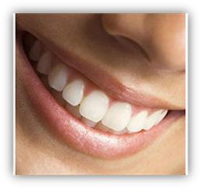

***Правильный прикус, ровные зубы –***

***это красивая улыбка. Красивая улыбка – это не только залог хорошего настроения, но и здоровья, успешности*.**

Материал подготовила:

учитель – логопед Бикулова И. В., 2020 год.

ГБОУ СОШ №2 ж.- д. ст. Шентала СП ДС «Теремок»

**Нарушения зубочелюстной системы и их влияние на здоровье и речь ребенка**

(Информация для родителей, педагогов)

Развитие речи - сложный процесс, для правильного осуществления которого необходима нормальная работа всех отделов речевого аппарата: центрального (головной мозг, нервные проводящие пути) и периферического (органы дыхания, голосообразования и артикуляции).

Основные органы артикуляции: язык, губы, зубы, верхняя и нижняя челюсти, мягкое и твердое нёбо.

Язык, как наиболее активный орган артикуляции, занимает в ротовой полости самые разнообразные положения, образуя сближение или полное смыкание с менее подвижными органами артикуляции. Благодаря этому образуются конкретные звуки речи, придающие ей членораздельность.

Зубочелюстные аномалии (это неправильное развитие отдельных зубов, зубных рядов, челюстей, мягких тканей), недостаточная подвижность языка затрудняют артикуляцию.

Нарушение прикуса - одна из наиболее частых причин возникновения дефектов звукопроизношения.

**Этапы формирования прикуса**

*Прикус – это характер смыкания зубных рядов.*

Аномалии прикуса могут быть врожденными и приобретенными. Приобретенные отклонения в формировании верхней и нижней челюсти, зубов возникнуть на любом этапе формирования прикуса (от беззубой полости рта новорожденного (до 6 месяцев) и до постоянного прикуса (после 12 лет)).

*Более 75% роста и формирования челюстно-лицевых структур происходит у ребенка в возрасте от 1 года до 5 лет.*

**Основные признаки правильного прикуса**

правильно ровные зубные дуги; средняя вертикальная линия, проходящая между центральными зубами, совпадает со средней линией лица; верхняя челюсть расположена

впереди относительно нижней; верхние передние зубы перекрывают на 1/3 нижние передние зубы.

Отклонения от этих норм является признаками неправильно сформированного прикуса.

Внешне нарушения прикуса проявляются:

* *Нарушением смыкания зубных рядов*

*и положения челюстей относительно друг друга*

Эти изменения приводят к значительным изменениям пропорций лица.

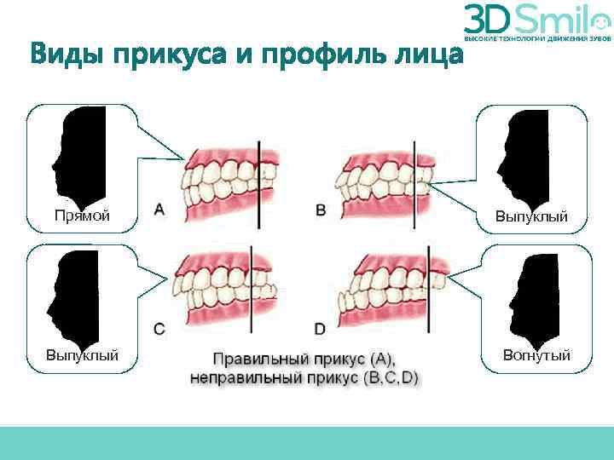

* *Аномалиями зубов:*

*число зубов* (их недостаток, когда на стадии прорезывания зубки срослись вместе или повреждение /отсутствие зачатка зуба, или избыток, с тесным расположением зубов, зубы обычно развернуты вокруг собственной оси и «находят» друг на друга);

*ненормальная величина* (гигантские зубы, которые мешают развитию остальных зубных единиц, или мелкие зубы);

*аномалии формы зубов* (при неправильном развитии зачатков зубы могут вырастать неправильной, например, шиповидной формы); *аномалии положения зубов* (низкое или высокое расположение; щели между отдельными зубами; наклоны и развороты зубов в различных направлениях).

Аномалии зубов эстетически часто выглядят непривлекательно.

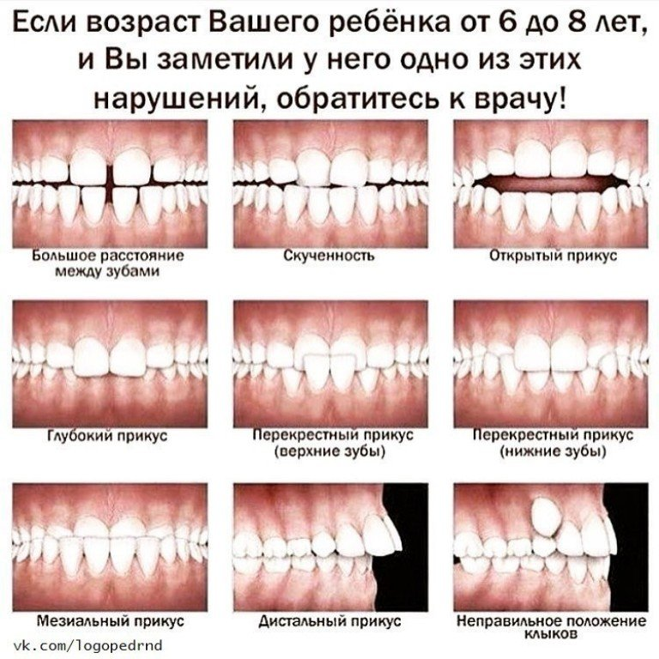

**Последствия неправильного прикуса**

Увеличивается нагрузка на отдельные зубы, происходит быстрое стирание эмали, повышается чувствительность.

Нарушается функция жевания, и как следствие развитие пародонтита (воспаление десен) или пародонтоза (расшатывание зубов, связанное с патологическими изменениями в связках, удерживающих зуб в кости и самой кости), заболевания височно-нижнечелюстного сустава.

Неправильный прикус может ускорить развитие заболеваний организма, способствовать возникновению хронической мигрени, боли в лице и шее, проблем с желудочно-кишечным трактом и дыханием.

*Патология челюстно – лицевой области*

*детей влечет за собой формирование дефектного звукопроизношения.*

**Причины возникновения нарушений прикуса и других зубочелюстных аномалий**

неблагоприятные внутренние и внешние факторы, действующие на организм беременной женщины; уменьшение сроков естественного вскармливания и изменившийся характер пищи; нарушение функции дыхания (ротовое дыхание); неправильная поза во время сна (запрокидывание головы, подкладывание под щеку кулака и др.) и также вредные привычки.

Наиболее распространенными вредными привычками являются сосание пустышки, прикусывание нижней губы, половины нижней губы; сосание или прикусывание верхней губы; сосание щек или их втягивание внутрь полости рта и прикусывание; сосание угла воротника; подушки, одеяла; сосание большого пальца; привычка держать язык между зубами при аденоидных разрастаниях или при укороченной уздечке языка).

*В 70% случаев источником возникновения нарушений являются вредные привычки.*

* *Устранение вредных привычек –*

*предупредит возникновение, как зубочелюстных аномалий, так и речевых нарушений.*